Nama : Ahmad Alfian Barik

Nrp : 2103177046

**Praktikum**

**Konfigurasi Routing OSPF**

1. **Soal no 1 : Konfigurasi OSPF**

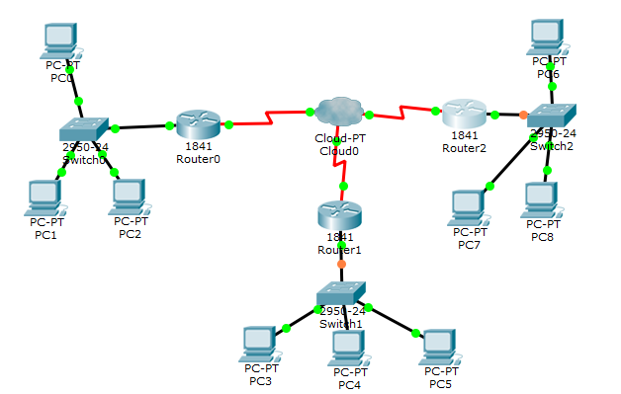

Keterangan IP

Router 0 : fa0/0 10.100.100.1/24

Fa0/1 192.168.128.2/22

Router 1 : fa0/0 172.16.1.1/24

Fa0/1 192.168.129.2/22

Router 2 : fa0/0 192.168.1.0/24

Fa0/1 192.168.130.2/22

Konfigurasi OSPF area backbound ( area 0)

Router 0

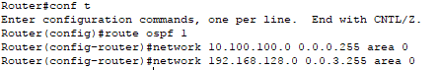

Router 1



Router2



Tes Konektifitas

PC1 ke PC 7

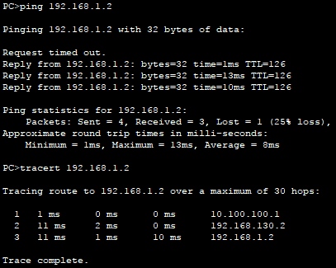

1. **Soal no 2 : konfigurasi diagram network berikut ini menggunakan OSPF secara manual**

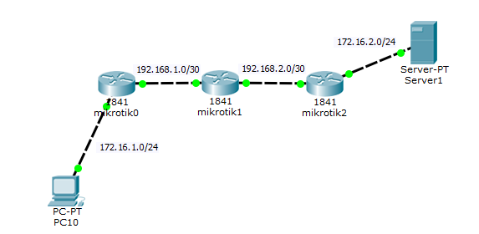

Terdapat 3 buah router, dengan hostname masing-masing adalah Mikrotik0, Mikrotik1, dan Mikrotik2.

* MikroTik0 memiliki IP Address: 192.168.1.1/30 dan 172.16.1.1/24
* MikroTik1 memiliki IP Address: 192.168.1.2/30 dan 192.168.2.1/30
* MikroTik2 memiliki IP Address: 192.168.2.2/30 dan 172.16.2.1/24

1. Mengaktifkan OSPF instance dan loopback

Router 0

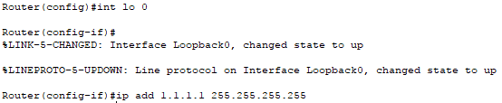

Router 1

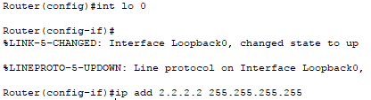

Router 2

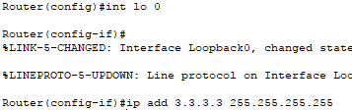

1. **Konfigurasi OSPF network dan area**

Router 0



Router 1



Router 2



1. **Cek tabel routing di salah satu router**

Tabel Router 0

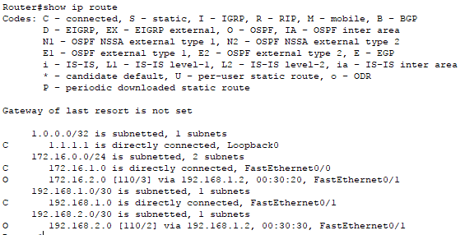

Keterangan :

C artinya terhubung langsung

O artinya dihubungkan dengan ospf

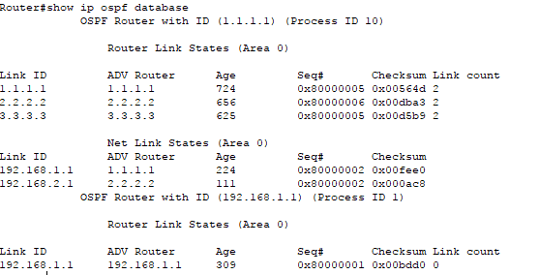

Tes Konektifitas

PC ke Server

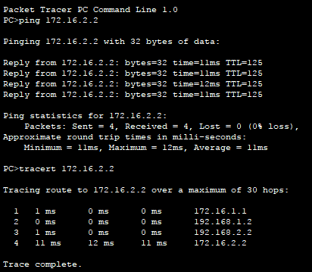

1. **Soal no 2 : Konfigurasi router-router berikut ini menggunakan OSPF. Silahkan tentukan sendiri IP address, netmask, dll.**

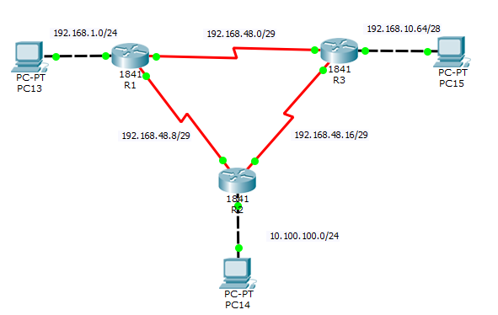

1. Keterangan IP :

R1 : 192.168.1.1 , 192.168.48.1, 192.168.48.9

R2 : 10.100.100.1 , 192.168.48.10 dan 192.168.48.18

R3 : 192.168.10.65 , 192.168.48.2 dan 192.168.48.17

1. Menambahkan loopback :

R1 : ip 1.1.1.1 netmask 255.255.255.255

R2 : ip 2.2.2.2 netmask 255.255.255.255

R3 : ip 3.3.3.3 netmask 255.255.255.255

1. Konfigurasi OSPF

R1



R2

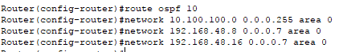

R3



1. Cek Table routing

Table Routing R1

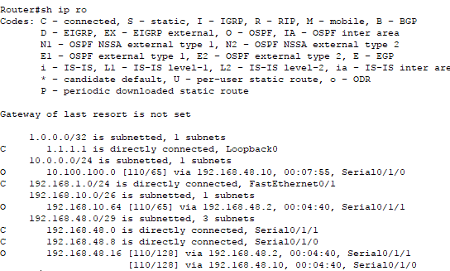

Routing OSPF R1

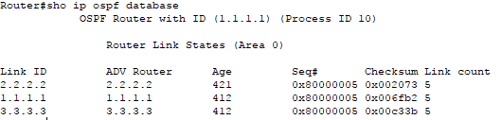

Ip Protocols R1

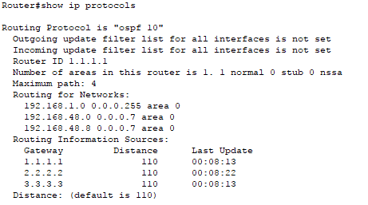

1. Tes Konektifitas

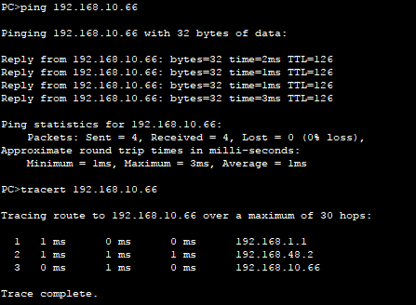

Lainnya

